PEDIDO DE PROVIDÊNCIAS Nº 2743/2021
Colocação de tampa em bueiro na Rua Venâncio Aires, nº 197, esquina com a Rua Hamburgo, no Bairro Canudos.
Solicita-se, após os trâmites regimentais, que seja enviada cópia da presente proposição ao Poder Executivo, para que realize as seguintes providências:
Colocação de tampa em bueiro na Rua Venâncio Aires, nº 197, esquina com a Rua Hamburgo, no Bairro Canudos.

Novo Hamburgo, 13 de julho de 2021.
Vereadora Lourdes Valim
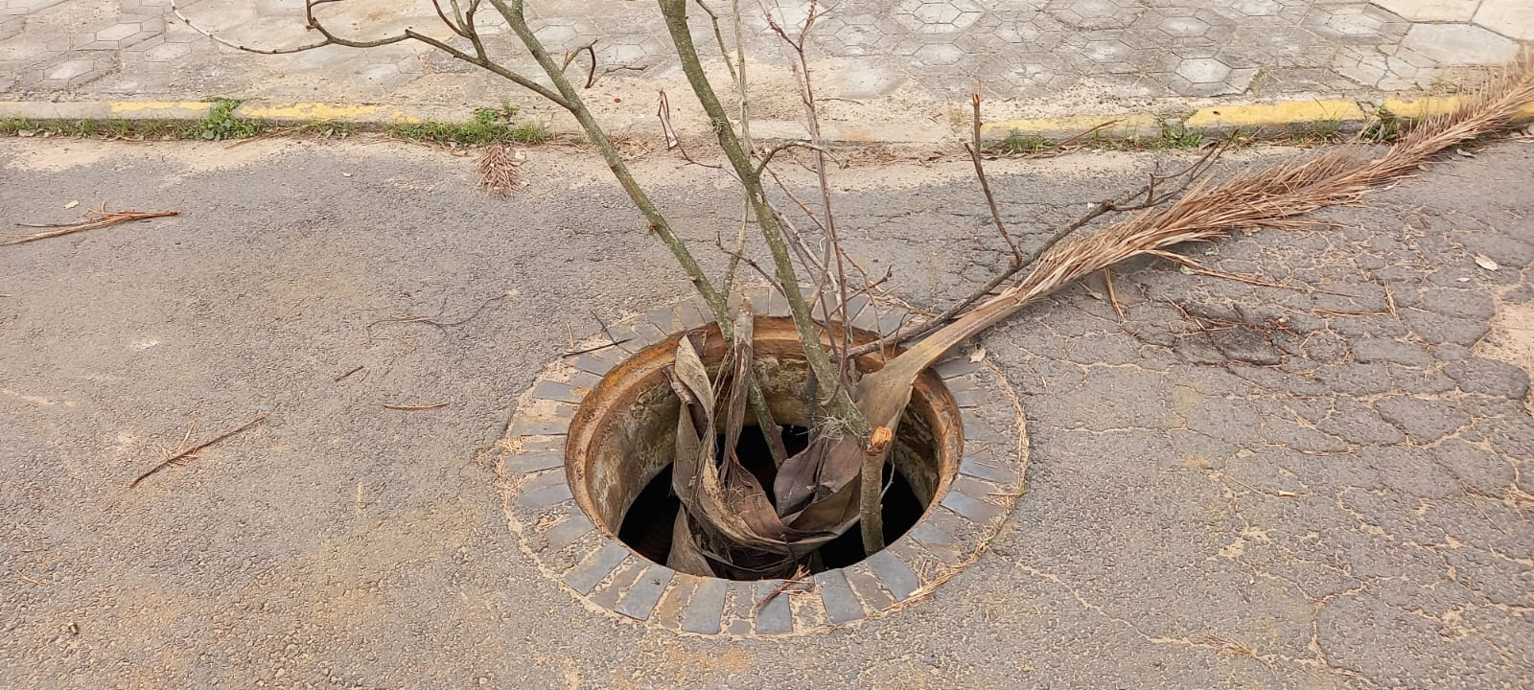

OBS: Redação conforme o original da autora.
/SMC

